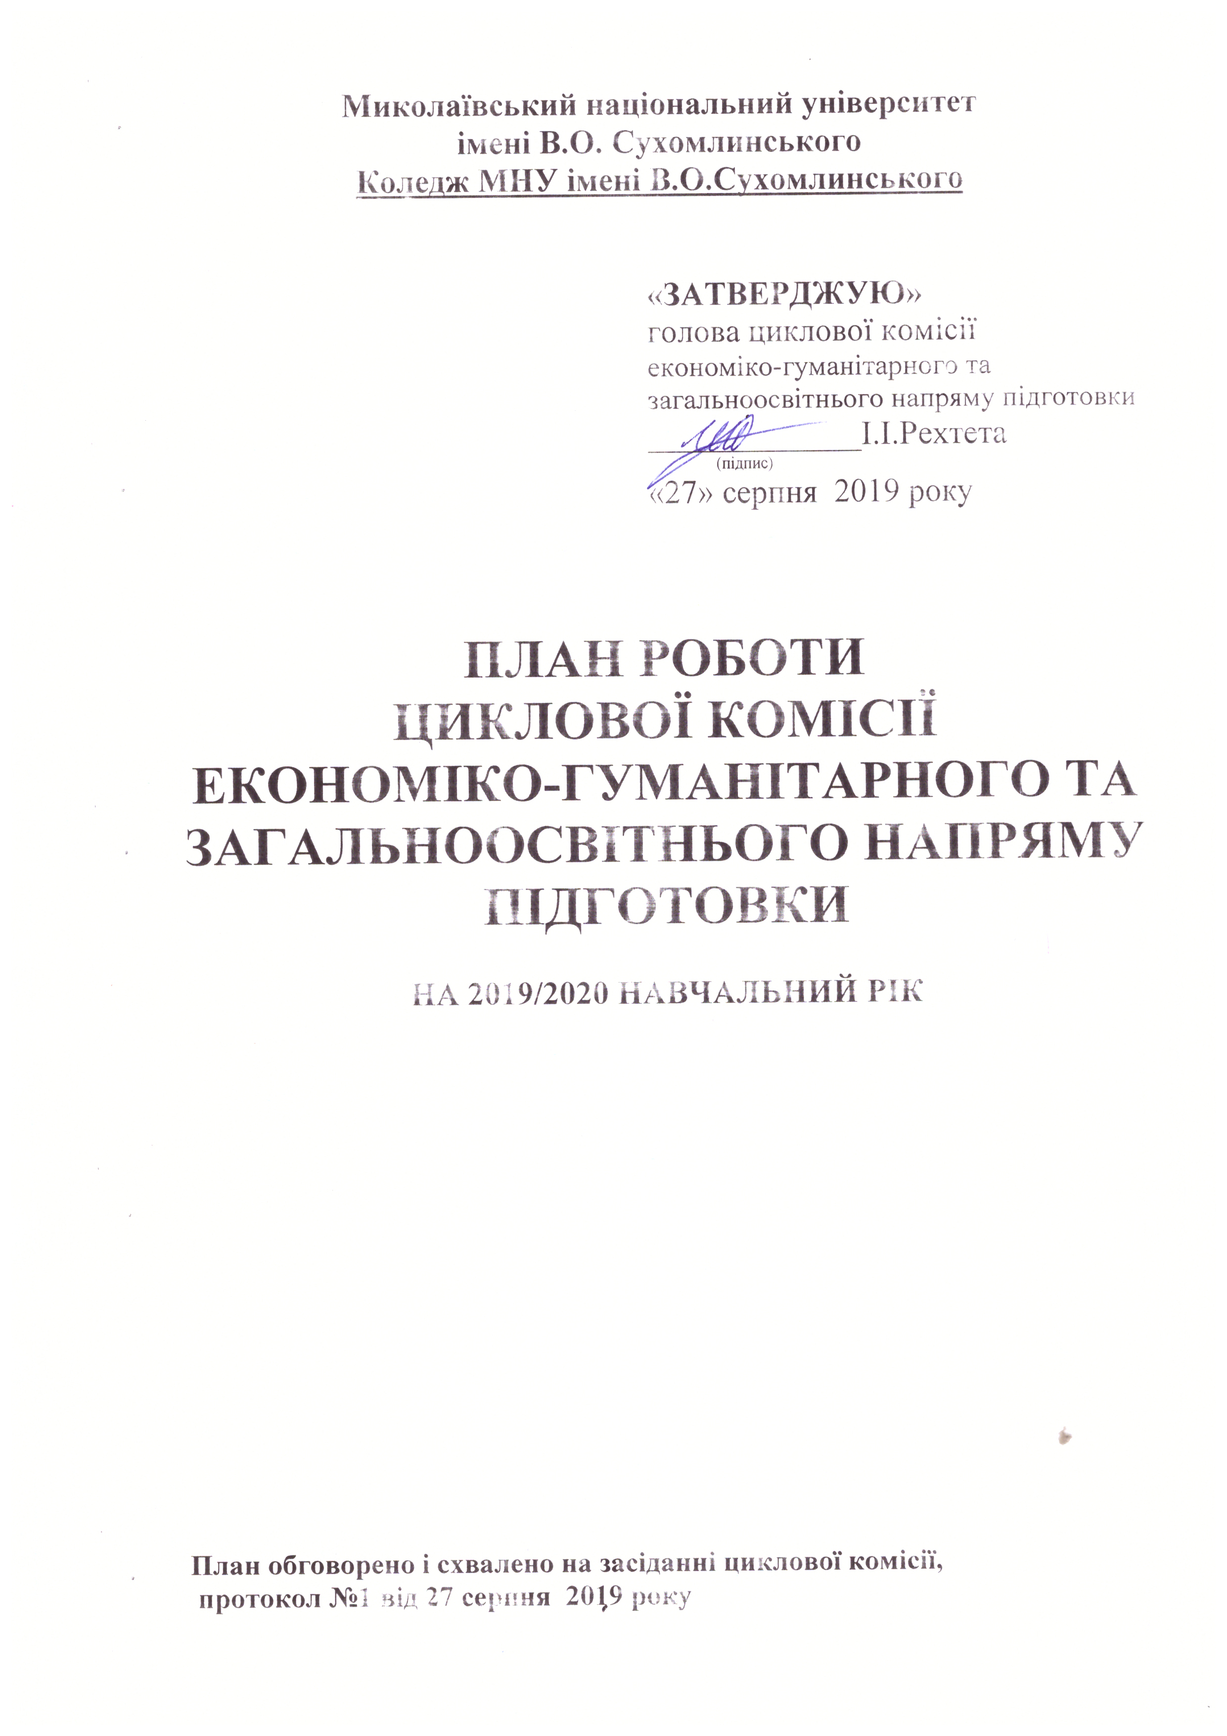
І. Коротка довідка про циклову комісію

У момент складання плану роботи циклової комісії:

Викладачів 10 осіб;
викладачів ІІ категорії 1 особа;
викладачів І категорії 1 особа;
викладачів вищої категорії 10 осіб;
кандидатів – 6 осіб;
докторів – 1 особа;
педагогічне звання «викладач-методист» – 2 особи;
сумісників 13 осіб, із них:
- за внутрішньо вузівським сумісництвом – 11 осіб;
- за зовнішньо вузівським сумісництвом – 2 особи;
штатних 7 осіб;
Всього у складі циклової комісії 20 осіб.

ІІ. ЗАСІДАННЯ ЦИКЛОВОЇ КОМІСІЇ

№ з/п |  | ОСНОВНІ ПИТАННЯ | Строк проведення |  | Відмітка про виконання
1 |  | 2 | 3 |  | 4
І СЕМЕСТР
1 | СЕРПЕНЬ |  | 27.08.2019 р. | Протокол №1
- Обговорення і затвердження плану роботи циклової комісії на 2019 – 2020 навчальний рік.
- Зміни у навчальних планах з дисциплін, розподілу годин.
- Обговорення індивідуальних проблемних тем в контексті продовження роботи над дискусійною темою циклової комісії «Використання сучасних інноваційних технологій та методів правового виховання у процесі формування правового виховання реалізації програми підготовки висококваліфікованого фахівця».
- Розробка графіків роботи циклової комісії, міжсесійних консультацій, перевірки викладачів циклової комісії.
- Ознайомлення з наказами, інструктивними матеріалами, методичними рекомендаціями з питань змісту і організації навчання та виховання. Розробка заходів щодо їх практичної реалізації.
- Розгляд питання стосовно заповнення та коригування індивідуальних планів, журналів обліку роботи викладачів.
- Про затвердження та коригування педагогічного навантаження викладачів циклової комісії на 2019-2020 н.р.
- Розробка, затвердження та коригування робочих та навчальних програм з дисциплін, що викладатимуться 2019-2020 н.р.
- Про розробку методичних рекомендацій щодо самостійної роботи студентів, семінарських та практичних занять.
- Про розробку комплексних контрольних та директорських контрольних робіт з дисциплін що викладатимуться 2019-2020 н.р.
- Різне .
2 | ВЕРЕСЕНЬ |  | 03.09.2019р. | Протокол №2
- Затвердження тем самоосвіти викладачів циклової комісії.
- Затвердження графіку перевірки якості викладання навчальних дисциплін викладачами циклової комісії.
- Розробка, коригування та затвердження матеріалів комплексного навчально-методичного забезпечення занять з дисциплін, що закріплені за цикловою комісією.
- Затвердження графіку засідань циклової комісії на І семестр 2019-2020 н.р.
- Затвердження графіку міжсесійних консультацій викладачами циклової комісії на І семестр 2019-2020 н.р.
- Затвердження графіку взаємовідвідування занять викладачами циклової комісії на І семестр 2019-2020 н.р.
- Робота з молодими викладачами
- Затвердження списку педагогічних працівників, які підягають черговій атестації у 2019-2020 н.р.
- Коригування та затвердження плану підвищення кваліфікації та стажування викладачів циклової комісії на 2019-2020 н.р.
- Розгляд та затвердження тематики курсових робіт з дисциплін:
- «Банківські операції (ч.2) для спеціальності «Фінанси, банківська справа та страхування», ІІІ курс, викладач Рехтета І.І.;
- «Трудове право» (ч.2) для спеціальності 081 «Право», ІV курс, викладач Косенчук С.І.
- «Цивільне та сімейне право» (ч.3) для спеціальності 081 «Право», ІІІ курс, викладач Косенчук С.І.
- «Кримінальний процес»(ч.1) для спеціальності 081 «Право», ІV курс, викладач Федорова А.Ю.
- «Адміністративне право України» для спеціальності 081 «Право», ІІІ курс, викладач Дмитрук І.М.
- «Цивільний процес»(ч.2) для спеціальності 081 «Право», ІV курс, викладач Дмитрук І.М.
- «Методика та технологія соціальної роботи» (ч.3) для спеціальності 231 «Соціальна робота», ІІІ курс, викладач Султанова Н.В.
- Огляд методичної літератури, періодичних видань з проблемної теми коледжу.
- Адаптація студентів нового набору.
- Різне.
3 | ВЕРЕСЕНЬ |  | 10.09.2018 | Протокол №3
1.Затвердження пакетів комплексних контрольних та директорських контрольних робіт з дисциплін що викладатимуться 2019-2020 н.р.
2. Навчальна робота. Виконання педагогічного навантаження викладачами ЦК у 2019-2020 н.р.
3.Затвердження графіку відкритих занять та виховних заходів викладачів циклової комісії на І семестр 2019-2020 н.р.

4 | ЖОВТЕНЬ |  | 01.10.2018 | Протокол №4
- Навчальна робота. Розгляд виконання педагогічного навантаження викладачів ЦК за вересень 2019-2020 н.р.
- Організація взаємовідвідування занять. Аналіз особливостей сучасного навчального заняття.
- Діагностика підготовки студентів та шляхи підвищення рівня якості знань.
- Різне.
5. | ЖОВТЕНЬ |  | 22.10.2019р. | Протокол №5
- Визначення заходів щодо усунення прогалин в знаннях студентів.
- Здійснення профорієнтаційної роботи викладачами ЦК.
- Огляд методичної літератури, періодичних видань.
- Звіт кураторів груп про відвідування навчальних занять студентами коледжу за вересень 2019-2020 н.р.
- Проведення атестації студентів І – ІІ курсів
- Різне.

6. | ЛИСТОПАД |  | 05.11.2019р. | Протокол №6
- Обговорення результатів проведення атестації студентів І – ІІ курсів
- Затвердження залікових питань з дисциплін, до зимової заліково-екзаменаційної сесії.
- Різне.
7. | ЛИСТОПАД |  | 19.11.2019р. | Протокол №7
- Розгляд та затвердження графіку здачі курсових робіт студентами ІІІ курсу спеціальності спеціальності «Фінанси,банківська справа та страхування», з дисципліни «Банківські операції (ч.2).
- Розробка переліків екзаменаційних питань з дисциплін.
- Різне.

8. | ГРУДЕНЬ |  | 10.12.2019р. | Протокол №8
- Навчальна робота. Звіт викладачів ЦК про виконання пед..навантаження за листопад 2019-2020 н.р.
- Аналіз роботи циклової комісії за І семестр 2019-2020 н.р. Визначення рейтингу викладачів.
- Організація взаємовідвідування уроків. Аналіз особливостей сучасного заняття.
- Стан оформлення аналітичної та звітної документації з підсумкового оцінювання рівня навчальних досягнень студентів за І семестр .
- Різне.
9. | ГРУДЕНЬ |  | 24.12.2019р. | Протокол №9
- Затвердження екзаменаційних білетів до зимової заліково-екзаменаційної сесії 2019-2020 н.р.
- Звіт кураторів академічних груп про відвідування навчальних занять студентами коледжу за грудень 2019-2020 н.р.
- Закон України «Про засади запобігання і протидії корупції» (із змінами, внесеними …..
- Об,активність оцінювання знань студентів під час зимової заліково-екзаменаційної сесії 2019-2020 н.р.
- Різне.

10. | СІЧЕНЬ |  | 17.01.2020 | Протокол №10
- Звіт голови ЦК про виконання пед. навантаження викладачами циклової комісії за І семестр 2019 – 2020 н.р. Коригування звіту.
- Звіт про роботу циклової комісії на засіданні педагогічної ради.
- Підведення підсумків зимової заліково-екзаменаційної сесії. Розробка заходів щодо ліквідації академічної заборгованості.
- Аналіз якості знань та успішності студентів за результатами екзаменаційної сесії.
- Підготовка та надання звітності про навчально-виховну роботу циклової комісії за І півріччя 2019-2020 н.р.
- Затвердження графіку міжсесійних консультацій, відкритих занять, виховних заходів(куратори академічних груп) та взаємовідвідування викладачів циклової комісії на ІІ півріччя 2019-2020 н.р.

ІІ СЕМЕСТР
11. |  | СІЧЕНЬ | 28.01.2020р. |  | Протокол №11
- Огляд нормативних, директивних документів, новинок психолого-педагогічної літератури.
- Підведення підсумків зимової сесії 2019-2020 н.р.
- Навчальна робота. Звіт викладачів ЦК про виконання пед..навантаження
- Аналіз якості знань та успішності студентів за результатами зимової сесії 2019-2020 н.р.
- Розробка заходів щодо ліквідації недоліків та академічної заборгованості студентів за результатами зимової сесії 2019-2020 н.р.
- Затвердження графіку засідань циклової комісії на ІІ семестр 2019-2020 н.р.
- Затвердження графіку міжсесійних консультацій викладачами циклової комісії на ІІ семестр 2019-2020 н.р.
- Різне.
12. |  | ЛЮТИЙ | 11.02.2020р. |  | Протокол №12
- Проведення індивідуальних бесід з викладачами з питань самоосвіти.
- Організація взаємовідвідування занять викладачами з метою використання нових педагогічних технологій та передового педагогічного досвіду.
- Різне.
13. |  | ЛЮТИЙ | 25.02.2020р. |  | Протокол №13
- Надання методичної допомоги молодим викладачам
- Розгляд творчих наробок викладачів.
- Різне.

14. |  | БЕРЕЗЕНЬ | 10.03.2020р. |  | Протокол №14
- Огляд новин преси, методичної та педагогічної літератури.
- Вивчення ведення навчальної документації.
- Різне.
15. |  | БЕРЕЗЕНЬ | 24.03.2020р. |  | Протокол №15
- Звіти викладачів циклової комісії щодо профорієнтаційної роботи.
- Різне.

16. |  | КВІТЕНЬ | 14.04.2020р. |  | Протокол №16
- Розробка переліків екзаменаційних питань з предметів.
- Перегляд нової педагогічної та навчальної літератури, періодичних видань. Добір матеріалу для використання у навчальній роботі.
- Різне.
17. |  | КВІТЕНЬ | 28.04.2020р. |  | Протокол №17
- Огляд новин преси, методичної та педагогічної літератури.
- Вивчення ведення навчальної документації.
- Звіти викладачів циклової комісії щодо профорієнтаційної роботи.
- Різне.

18. |  | ТРАВЕНЬ | 12.05.2020р. |  | Протокол №18
- Затвердження екзаменаційних білетів.
- Звіт про готовність студентів випускних груп до здачі літньої заліково – екзаменаційної сесії 2019 – 2020 н.р.
- Підготовка випускних груп до державних екзаменів за фахом.
- Різне

19. |  | ТРАВЕНЬ | 26.05.2020р. |  | Протокол №19
- Про абсолютну та якісну успішність студентів випускних груп по завершенні літньої заліково – екзаменаційної сесії 2018 – 2019 н.р.
- Розгляд питання щодо студентів, що претендують на дипломи молодшого спеціаліста з відзнакою.
- Перескладання іспитів
- Про заповнення особових карток студентів випускних груп.
- Журнали академічних груп.
- Про підписи студентів у відділі кадрів.
- Різне
20. |  | ЧЕРВЕНЬ | 9.06.2020р. |  | Протокол №20
- Звіт викладачів ЦК про виконання педагогічного навантаження за травень, червень 2019-2020 н.р.
- Звіт про виконання викладачами циклової комісії педагогічного навантаження за ІІ семестр та за 2018 - 2019 навчальний рік
- Аналіз якості знань та успішності студентів за результатами літньої екзаменаційної сесії 2018 – 2019 н.р.
- Різне
20. |  | ЧЕРВЕНЬ | 16.06.2020р. |  | Протокол №21
- Підведення підсумків роботи циклової комісії за навчальний рік.
- Планування роботи комісії на наступний рік.
- Оформлення аналітичної та звітної документації за ІІ семестр.
- Різне

ІІІ. МЕТОДИЧНА РОБОТА

№ з/п | Вид роботи | Підсумковий результат | Строк виконання | Виконавець | Відмітка про виконання
1 | 2 | 3 | 4 | 5 | 6
1 | Готувати і проводити засідання циклової комісії. | План роботи | Кожного місяця | Члени комісії
2 | Організувати самостійну роботу викладачів щодо підвищення фахового рівня . | Засідання,  курси | Постійно | Заступник директора з навчальної роботи
3 | Провести інструктивно – методичну нараду з викладачами щодо питання планування навчально – виховної роботи на 2019 – 2020 н.р. | Нарада | Вересень | Заст.  директора  з НВР
4 | Проведення відкритих занять викладачами . | Конспекти занять | Згідно графіка | Викладачі ЦК
5 | Проводити індивідуальні і групові консультації згідно графіка. | Графік | Згідно графіка | Викладачі ЦК
6 | Поповнювати навчально – методичну базу кабінетів. | План роботи | Постійно | Викладачі ЦК
7 | Обговорити на засіданнях циклової комісії стан використання навчально – методичних комплексів дисциплін у навчально – виховному процесі. | НМКД | Вересень | Голова комісії
8 | Кожному викладачу підготувати одну методичну розробку згідно обраної теми. | Методичні розробки | Протягом року | Викладачі ЦК
9 | Провести аналіз навчально – виховної роботи викладачів та аналіз успішності студентів за результатами зимової та літньої сесій. | Моніторинг | В кінці семестру | Викладачі ЦК

ІV. ОРГАНІЗАЦІЙНА РОБОТА

№ з/п | Вид роботи | Підсумковий результат | Виконавець | Строк виконання | Відмітка про виконання
1 | 2 | 3 | 4 | 5 | 6
 | Підготувати і провести засідання циклової комісії . | Засідання, протоколи | Голова циклової комісії | Кожного місяця
 | Організувати науково – дослідницьку роботу студентів. Розробити тематику досліджень. | Роботи студентів | Викладачі ЦК | Постійно
 | Скласти графік проведення консультацій викладачами. | Графік | Викладачі ЦК | Вересень
 | Організувати роботу з обдарованими студентами . | Роботи студентів | Викладачі ЦК | Постійно
 | Організувати методичну роботу викладачів, що атестуються у поточному навчальному році | Підвищення кваліфікації викладачів | Голова циклової комісії, викладачі, що проходять атестацію | Жовтень. – Березень
 | Організувати написання викладачами розробок з методики викладання. | Методичні розробки | Заступник директора з навчальної роботи | Постійно
 | Організувати взаємовідвідування занять викладачами циклової комісії. | Журнал взщаємовідвідування | Голова циклової комісії | Постійно
 | Організувати роботу з невстигаючими студентами . | Індивідуальні завдання | Викладачі ЦК | Постійно
 | Організувати підготовку завдань для контрольних зрізів знань адміністрацією. | Контрольні зрізи | Викладачі ЦК | Грудень
 | Підготувати інформацію про роботу циклової комісії на засідання науково – методичної ради. | Матеріали | Голова циклової комісії | В кінці кожного семестру
 | Організувати роботу кураторів академічних груп | Покращення роботи школи кураторів | Голова циклової комісії, викладачі-куратори | За графіком засідань кураторів академічних груп
V. ВИХОВНА РОБОТА

№ з/п | Вид роботи | Підсумковий результат | Виконавець | Строк виконання | Відмітка про виконання
1 | 2 | 3 | 4 | 5 | 6
 | Проведення бесід, перегляд виховних фільмів про шкоду паління, алкоголізму, наркоманії | План бесід | куратори | протягом року
 | Організація виховних заходів (бесід, лекцій) про загрозу зараження СНІДом у Всесвітній День боротьби за СНІДом 1 грудня 2019р. | Конспект | куратори | грудень
 | Організація та проведення тижня пам`яті «Шляхи мужності і слави» травень 2018р. | матеріали | куратори | травень
 | Проведення викладачами кураторської роботи в академічних групах | Покращення роботи академічної групи | Викладачі-куратори | Протягом навчального року

VІ. НАУКОВА РОБОТА

№ з/п | Вид роботи | Підсумковий результат (рукопис, друкована праця, обсяг, тираж тощо) | Виконавець | Строк в-ня | Відмітка про виконан-ня
1 | 2 | 3 | 4 | 5 | 6
1 | Залучити викладачів циклової комісії до роботи над колективною науково – методичною темою. |  | Заступник директора з НВР,  члени комісії | Постійно
2 | Здійснити керівництво (підготувати до навчання і виступу) роботою студентів над науковими рефератами, проектами . | Друкована праця | Викладачі | Постійно
3 | Проводити заняття з обдарованими студентами |  | Викладачі | Постійно

VІІ. ПІДВИЩЕННЯ ПРОФЕСІЙНОГО РІВНЯ ПЕДАГОГІЧНИХ ПРАЦІВНИКІВ

№ з/п | Форма підвищення професійного рівня | Прізвище та ініціали працівника | Строк виконання | Відмітка про виконання
1 | 2 | 3 | 4 | 5

VІІІ. ЗМІНИ ДО ПЛАНУ

Дата | Розділ | Назва змін та доповнень | Строк виконання
1 | 2 | 3 | 4

ІХ. ЗАУВАЖЕННЯ ОСІБ, ЯКІ ПЕРЕВІРЯЮТЬ РОБОТУ ЦИКЛОВОЇ КОМІСІЇ

Дата | Зміст зауважень | Підпис

Х. ПІДСУМКИ ВИКОНАННЯ ПЛАНУ
І СЕМЕСТР
________________________________________________________________________________________________________________________________________________________________________________________________________________________________________________________________________________________________________________________________________________________________________________________________________________________________________________________________________________________________________________________________________________________________________________________________________________________________________________________________________________________________________________________________________________________________________________________________________________________________________________________________________________________________________________________________________________________________________________________________________________________________________________________________________________________________

Обговорено і ухвалено на засіданні циклової комісії протокол №_____ від"_____"_______________20___ року

Голова циклової комісії ______________________________________

ІІ СЕМЕСТР
________________________________________________________________________________________________________________________________________________________________________________________________________________________________________________________________________________________________________________________________________________________________________________________________________________________________________________________________________________________________________________________________________________________________________________________________________________________________________________________________________________________________________________________________________________________________________________________________________________________
____________________________________________________________________________________________________________________________________

Обговорено і ухвалено на засіданні циклової комісії,протокол №_____ від"_____"_______________20___ року

Голова циклової комісії ______________________________________

